**РОССИЙСКИЙ УНИВЕРСИТЕТ ДРУЖБЫ НАРОДОВ**

**Факультет физико-математических и естественных наук Кафедра прикладной информатики**

**ОТЧЕТ**

**ПО ЛАБОРАТОРНОЙ РАБОТЕ № 1**

*Дисциплина: Архитектура компьютеров*

Студент: Одеджими Олуваколаде Осемудиам

**МОСКВА**

2023 г.

# Цель работы

Целью данной работы является приобретение практических навыков установки операционной системы на виртуальную машину, настройки минимально

необходимых для дальнейшей работы сервисов.

# Ход работы

1. Установил виртуалбокс и создал машину

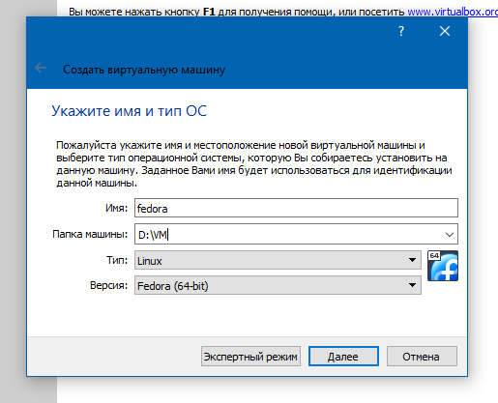

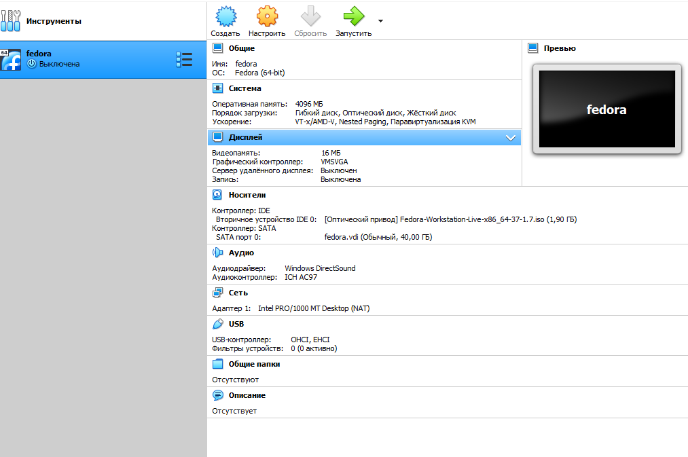

1. Запустил машину и начал установку

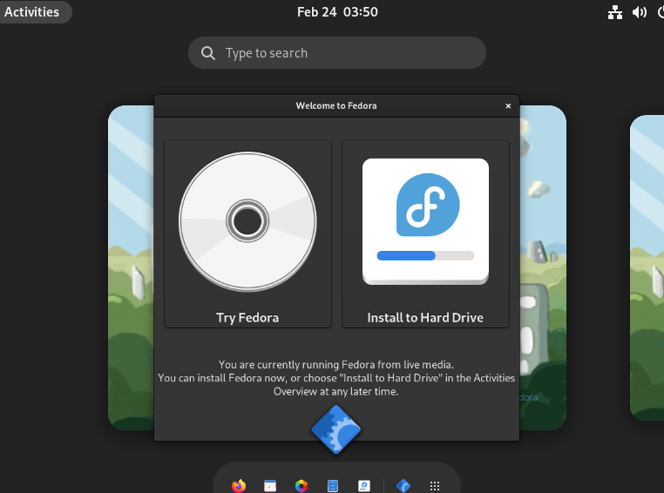

1. Задал параметры установки

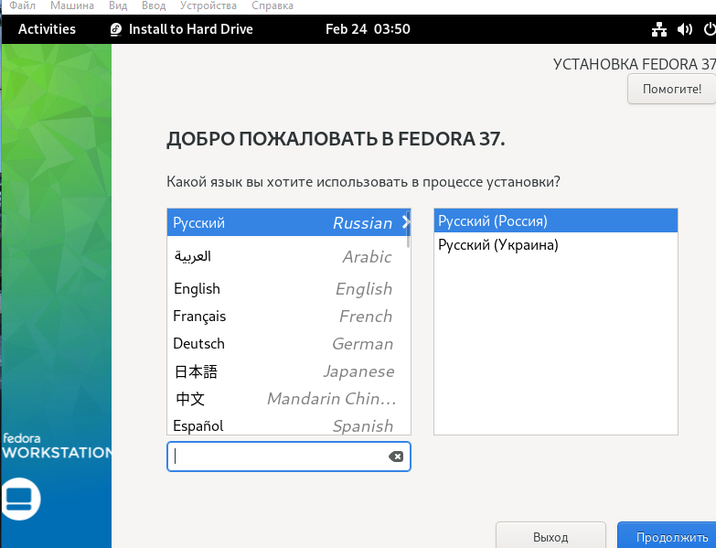

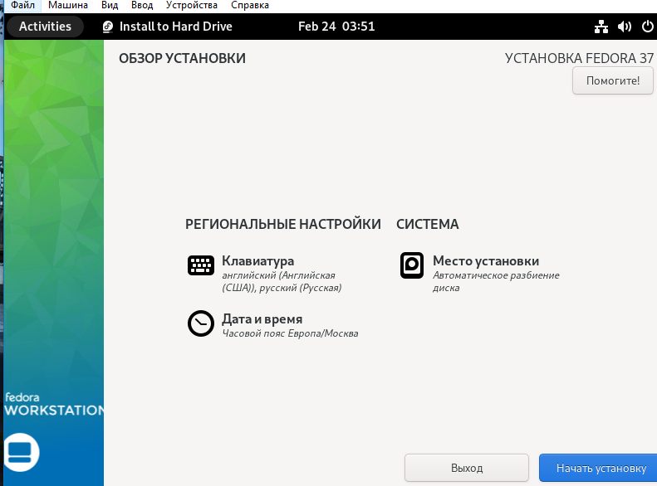

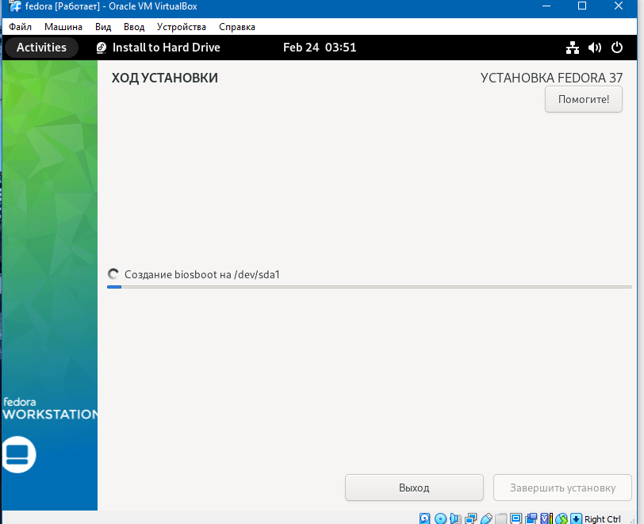

1. Закончил установку и запустил машину
2. Запустил браузер, офис и тестовый редактор

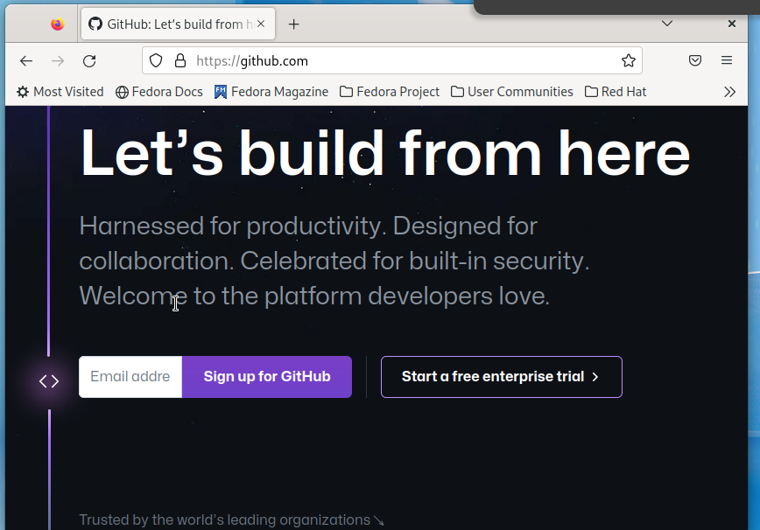

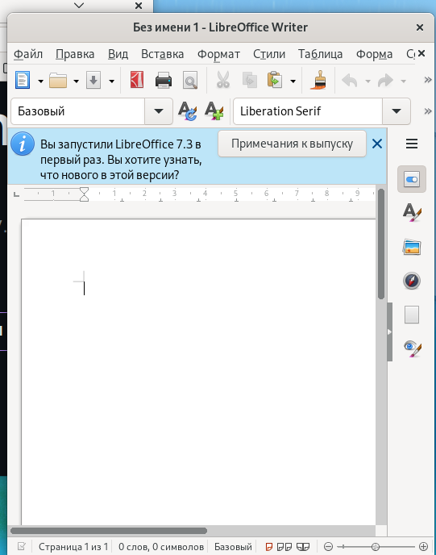

# Выводы

Изучили установку виртуальной машины.